什么是职场性骚扰？
用人单位如何防治职场性骚扰？
如何避免对TA人造成骚扰？
遭遇职场性骚扰该如何应对？
来看全国妇联权益部编写的
《防治职场性骚扰指导手册》
答案都在里面！
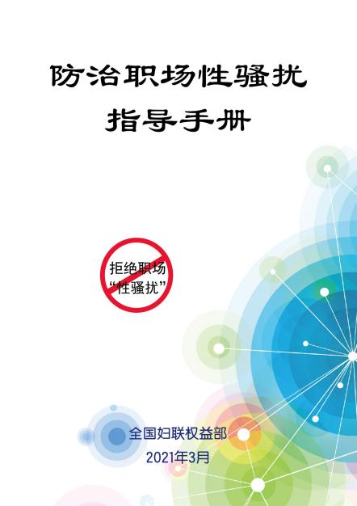
一
什么是职场性骚扰？
1
职场性骚扰的定义
职场性骚扰，是指发生在工作场所的，以动作、语言、文字、图片、电子信息等方式实施的，与性有关的、违背员工意愿的行为。具体而言，构成职场性骚扰主要包含以下三个条件：
▲ 骚扰者实施了与性有关的行为；
▲ 骚扰者是在职场上利用职权或职务之便实施的；
▲ 违背受害员工的意愿。
#1
提示
受害人只要在整个性骚扰事件中有过直接明确的反对的意思表示，就足以证明其拒绝性骚扰的主观意愿。受害人在被骚扰的过程中曾采取的沉默回应、借口推辞或转移话题等间接反对手段，不影响对“违背意愿”的认定。因为受害员工可能出于对骚扰者所拥有职权的畏惧、为保留工作的愿望或舆论的压力，不得已在某些情形下隐忍骚扰者的性骚扰行为。
#1
案例
受害员工小张向实施性骚扰的上司胡某明确表示“请停止向我发送淫秽语言和图片”后，胡某仍继续给小张发送淫秽内容。此后，小张不再回复胡某的非工作微信。虽然小张在被性骚扰的过程中仅明确拒绝过一次，之后采取的是沉默回应，但上司胡某的性骚扰行为仍被视为违背了员工小张的意愿。
2
职场性骚扰的当事人
在职场实施性骚扰行为的是骚扰者，被骚扰的是受害人。职场性骚扰可能发生在：
▲ 老板与员工之间。
▲ 领导与下属之间。
▲ 同事之间。
▲ 顾客、客户与员工之间。
3
职场的范围
职场是指员工因工作要求而需要在场， 并在雇主直接或间接管理之下的一切地点。包括日常办公场所和其它与履行职责有关的场所。
#1
案例.出差目的地性骚扰
男员工小孙随女上司李某一同到某市出差，共出差两天。工作结束后，小孙与上司李某都回到酒店自己的房间休息。上司李某晚上11点敲小孙的门，带了一瓶红酒，声称自己失眠，让小孙陪自己喝一杯。小孙拒绝无果。李某打开了红酒，喝酒的过程中勾着小孙的手臂，倚靠小孙肩膀， 期间小孙多次推脱无果，最后只能独自逃出房间。这属于发生在出差目的地的职场性骚扰。
二
用人单位如何防治职场性骚扰？
1
建立健全防治职场性骚扰规章制度
用人单位应当建立关于防治职场性骚扰的专项规章制度，可以是单独制定的，也可以将防治性骚扰纳入单位内的其他的规章制度中， 内容主要包括以下几个方面：
▲ 明确什么是职场性骚扰并明令禁止职场性骚扰行为。
▲ 明确防治职场性骚扰专门机构及其具体职责，以及投诉电话。
▲ 单位管理人员对防治职场性骚扰的义务。
▲ 单位预防性骚扰的措施（包括工作环境、员工行为要求）。
▲ 对性骚扰的投诉受理、调查取证、认定处理程序。
▲ 处罚措施。
▲ 防止打击报复。
▲ 对受害人实施救助。
#1
提示
在制定规章制度时，并非仅由用人单位单方面自行决定。根据《劳动合同法》第4条的规定，“用人单位在制定有关劳动纪律等直接涉及劳动者切身利益的规章制度时，应当经职工代表大会或者全体职工讨论，提出方案和意见，与工会或者职工代表平等协商确定。且用人单位应当将直接涉及劳动者切身利益的规章制度和重大事项决定公示，或者告知劳动者。” 因此，用人单位制定规章制度时，要注意实质内容与形式流程方面的合法性。在起草相关规章制度时，也建议由用人单位内部法务部门与外部律师合作，确保条款的严谨性、可行性、合法性，避免发生针对条款本身理解上的纠纷。
2
教育培训
1. 与职场性骚扰有关的规章制度应以公开方式让全体员工知悉。例如，张贴在公告栏， 公布在单位官网，通过电子邮件寄送给全体员工，印制于员工手册、工作规则中，在教育训练课程中展示，等等。
2. 将防治职场性骚扰纳入员工入职培训和管理层培训。用人单位每年应定期对全体员工进行防治职场性骚扰的教育训练。所有员工都必须参加防治职场性骚扰的定期培训。根据培训对象和内容的不同，可将员工培训分为员工入职培训和管理层培训。
▲ 员工入职培训。内容可以包含“了解单位防治职场性骚扰的制度”“拒绝成为加害人”“受害之后怎么做”三个方面。
▲ 管理层培训。对管理层培训的内容主要包括：防治性骚扰的重要意义；如何预防职场性骚扰；单位防治性骚扰的法律责任；如何处理投诉信息；如何保护受害人合法权益；如何依法做出惩处决定；如何妥善应对舆情等。
3
创建文明、安全的工作环境
1. 采取集体办公或半封闭式办公的方式， 尽量避免设置独立或私密性过强的办公空间， 如确需独立的办公环境，尽量采取透明的设计， 同时避免形成隔音性过强的密闭空间，不给性骚扰创造客观条件。
2. 在不侵犯员工隐私权的前提下，在办公场所合法合规地安装监控设备，且尽量不留“监控死角”，以预防性骚扰的发生，并有助于保存性骚扰的证据。
3. 避免在举办年会、员工培训时出现低俗化现象。例如，引起性意味联想的互动游戏；用嘴互传很小的纸巾；真心话的游戏问题全部是关于性隐私，等等。
#1
提示
在办公场所安装摄像头应受到如下限制：
☆ 安装监控设备应当按规定进行报批备案，具体可咨询当地公安机关。
☆ 应当向员工明示告知，否则有可能因此与员工产生争议。
☆ 监控应仅限于办公场所，监控的内容仅限于与企业的经营活动有关，单位的更衣室、卫生间、浴室等处不得设置监控。
☆ 用人单位对受监控的员工个人隐私信息负有严格保密义务，不得随意公开。
☆ 员工有权要求用人单位妥善保存监控信息。
☆ 公民依法享有平等权，企业所安装的摄像头应面对整个办公场所，不应只针对特定的某个人。
4
建立防治职场性骚扰专门机构
防治职场性骚扰专门机构可以设在用人单位的人力资源管理部门或者工会，组成人员除人力资源管理部门或者工会人员，还应包括用人单位的高层管理者，同时确保成员性别相对均衡。防治职场性骚扰专门机构负责防治性骚扰相关事务，履行下列职责：
▲ 负责统筹规划防治性骚扰工作的教育培训。
▲ 负责组织对性骚扰投诉的调查。
▲ 作出对性骚扰行为的认定和处理决定。
▲ 反映防治性骚扰工作中存在的问题及意见建议。
▲ 组织起草防治职场性骚扰工作的相关制度。
▲ 办理其他与防治性骚扰工作相关事务。为便于职工咨询、投诉和举报，防治职场性骚扰专门机构应设置热线电话、传真、专用信箱（包括电子信箱）等，并对外公布。
#1
案例
某企业性骚扰处理机构由5人组成，其中3名男性，2名女性，中心主任由工会女职工委员会主任担任，并设立了投诉电话。
5
处理职场性骚扰程序
处理职场性骚扰程序主要有投诉受理、调查、处置等环节构成。
1. 投诉与受理
防治职场性骚扰专门机构发现本单位职工涉嫌性骚扰事件线索或收到涉及本单位职工的投诉举报后，应及时采取行动，进行初步了解，对受害人提供心理辅导或其他帮助，并做好投诉人的隐私保密工作。了解过程中，要主动与相关当事人沟通，听取意见，了解诉求。根据初步了解的情况，若涉嫌性骚扰行为应予以受理的，进入调查程序。
2. 调查
在对性骚扰案件进行调查取证时，调查人员应注意性骚扰发生的“人”“事”“时”“地”“物”五要素。通过与举报人的沟通，深入访谈事件背后的细节，并寻求足以佐证其陈述的所有证据（包括直接、间接、情况证据等），以判断当事人陈述的合理性。还应查明个案发生的背景、当事人之关系、环境、行为人言词、行为及相对人认知等。
在调查过程中，调查人员应遵循回避原则、不公开原则、保密原则、客观公正原则。除让双方当事人充分陈述外，处理机构还应主动告知，双方可以提出对其有利的关系人或证人、或有必要进行职权调查的证据、勘验现场等。如有必要可邀请其他机关协助。
此外，还要注意避免对被害人进行重复询问，定时观察申诉者于事件发生后的情绪反应。如有必要，还可以实际勘验现场、实际模拟。有时为厘清双方说词的真实性，调查时不妨邀请相关专家共同参与。
3. 认定和处理
防治职场性骚扰专门机构应根据调查情况作出认定和处理：
▲ 性骚扰行为不成立的，应终止案件。
▲ 存在性骚扰行为的， 根据情节轻重， 给予相应惩戒措施。对骚扰者的惩戒措施包括：警告、停薪、调离原岗位、降级、停职、开除等。
#1
案例
殷某于2008年5月到某商业公司工作，担任高级销售。为了便于日常工作交流，其所在的销售部建立了工作群。2014年8月24日晚， 殷某在其所在的工作群中发出了几张色情照片，后撤回。就此事，有同事反映至公司相关部门，人事部门对殷某进行了批评教育，责令其写检查，并在工作群中道歉。
#1
案例
2012年 , 有人在微博上爆料 , 某教练对队员进行了性骚扰。后经当地体育局调查核实，该教练在为队员放松按摩时的确存在不轨言行。经研究决定，撤除涉事教练职务并调离，同时给予行政警告处分。
#1
案例
范某于2010年进入某物业公司担任保安工作，2014年，公司收到女职工张某的反映，称自己在上夜班时遭到范某的严重性骚扰，范某要求与张某发生性关系。该公司经调查核实相关情况，发现范某还向其他女工实施过多次严重的性骚扰， 且拒绝承认错误。后，公司通知范某解除劳动合同。同时，公司的性骚扰举报机构与被骚扰女工协商后， 针对范某的性骚扰行为向公安机关报案。
4. 复核
防治职场性骚扰专门机构在作出处理决定后，应及时告知当事人调查认定的事实及拟给予处理的依据，当事人有异议的，应在一定期限内（如，半个月内）递交书面复核申请，提供新证据。防治性骚扰专门机构指派复核工作组进行复核，复核以1次为限，复核工作组应由未参加调查工作的人员组成。
5. 告知处理结果
在复核期内未提出复核申请或复核后重新做出决定的，防治职场性骚扰专门机构应及时将处理决定送达被处理人、被处理人所在单位以及相关部门，并告知投诉举报人。
三
个人怎么应对职场性骚扰？
1
如何避免成为骚扰者？
1. 尊重他人
提高法律意识和道德修养，尊重他人合法权益。
2. 说话得体
说话时要注意场合，言语要得体，不要挑逗异性、说暧昧语言、开黄色玩笑。
3. 举止文明
和异性在一起，行为举止应文明礼貌，不要有过于亲昵的行为，要保持一定的距离。
2
遭遇职场性骚扰怎么办？
1. 拒绝沉默，坚定说“不”
面对性骚扰，应当向对方明确表明自己的态度。根据性骚扰实施者是否会威胁到自身安全，选择合适的表明态度方式，可以是无声的断然拒绝，也可以直接把话挑明，要求对方检点自己的行为。
2. 保留证据
在平时跟骚扰者接触时，可以巧妙地利用录音、录像等工具记录性骚扰过程。注意保留手机短信、聊天记录、电子邮件等有骚扰信息的电子文档。电子信息需要及时到公证机构进行公证，以免被对方删除或者被质疑真实性。告诉同事或亲友性骚扰的事，请她（他）为你作证。
3. 及时向用人单位内部机构进行投诉
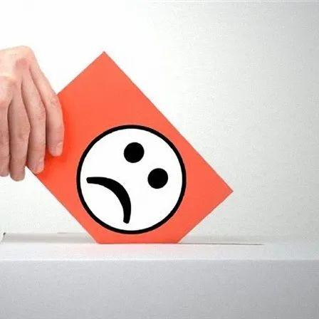
受害人应当积极向本单位受理投诉的举报机构或相关部门投诉。如果用人单位没有设立专门的机构，可以向人力资源主管部门或上级领导投诉。
4. 向工会、妇联等组织投诉
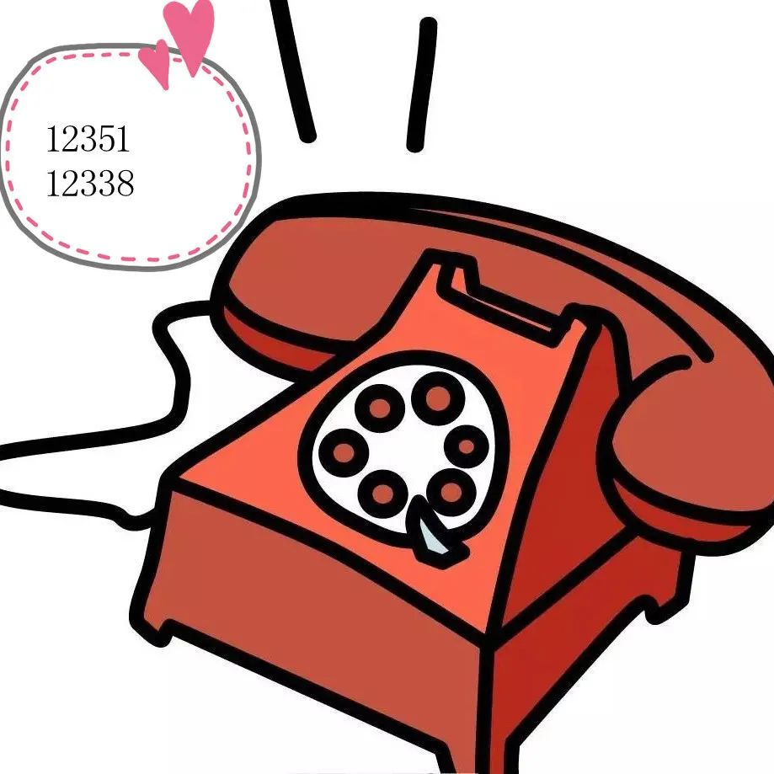
受害人可以向工会（职工维权热12351）、妇联（妇女维权热线12338）等组织投诉，寻求支持和帮助。
5. 向公安机关报案
如果受到严重的性骚扰，受害人可以拨打110报警电话或向当地公安机关报案，请求对骚扰者予以行政处罚或依法追究其刑事责任。
6. 向法院起诉
受害人可以选择向法院起诉，要求其停止侵害、赔偿经济损失、支付精神损害赔偿。
原标题：《快快收藏！全国妇联权益部《防治职场性骚扰指导手册》》

